Úvod
Generalizace bloku 3
- příběhy lidí v druhé světové válce se od sebe výrazně liší a je třeba vždy zohledňovat jejich kontext
- hodnocení minulých událostí by mělo být založeno na dobrém poznání a pečlivém zvážení všech okolností
- druhá světová válka přinesla obrovské utrpení po všech stránkách
- konec druhé světové války vytvořil na mnoha místech v Evropě kontroverzní situace, které dodnes budí vášně
- na konci války došlo k velkým přesunům obyvatelstva, zejména německého ve střední Evropě

Návaznosti na koncepty prvního řádu
- v předchozím bloku se žáci věnovali projevům antisemitismu a rasismu
- žáci sledovali důsledky rozpadu demokracie a nástupu totalitních režimů

Vzdělávací cíle na úrovni badatelských dovedností
- porovnáváme a třídíme zdroje
- vysvětlujeme významy
- zkoumáme povahu zdroje

Vzdělávací cíle na úrovni historického myšlení
- trvání a změna
- dobové perspektivy

Koncepty prvního řádu
- válka
- rasismus
- antisemitismus
- spravedlnost
- pomsta/odplata

Obsahová anotace bloku
Třetí blok se tematicky přesouvá do doby druhé světové války. Kombinuje přitom globální perspektivu (zejména tedy tu evropskou) a místní kontext českých zemí. Snaží se postihnout jak tradiční oblasti (vojenství, diplomacie), tak i dějiny každodennosti a problematiku života v okupovaných oblastech. V neposlední řadě se blok věnuje také bezprostředním důsledkům druhé světové války (odsun německého obyvatelstva z českých zemí).

Vzdělávací cíle bloku
Obecnými cíli bloku je jednak ukázat žákům různé dobové perspektivy, které se pojí s událostmi druhé světové války a jejími aktéry, ale také problematiku následných interpretací války, které se mohou výrazně lišit. V rámci jednotlivých lekcí se pak setkávají s různými typy pramenů a tím se učí reflektovat jejich různé povahy, možnosti a limity. Poznávají také příčiny a důsledky jednotlivých jevů této překotné doby na globální i lokální úrovni, krátkodobé i dlouhodobé.

Lekce | Koncepty historického myšlení | Badatelské dovednosti
11-Svět ve válce | Dobové perspektivy. | Porovnáváme a třídíme zdroje.
12-Vojáci ve válce | Trvání a změna. | Zkoumáme povahu zdroje.
13-Rodinný život za války | Trvání a změna. | Vysvětlujeme významy.
14-Odboj a kolaborace | Vztah k minulosti. | Vysvětlujeme významy
15-Poválečné proměny Československa | Dobové perspektivy. | Porovnáváme a třídíme zdroje.

Historiografické koncepty / východiska lekcí

11-Svět ve válce | Historie druhé světové války a její interpretace je často ovlivněna ideologickými a politickými motivacemi. Jedním ze sporů je i otázka, zda by Sovětský svaz vyhrál bez pomoci západních spojenců. Klade se otázka, kdo měl největší podíl na poražení nacistického Německa.
12-Vojáci ve válce | Voják se může identifikovat se specifickou válečnou mentalitou, militantě ovlivněným hodnotovým žebříčkem, je intenzivně konfrontován se smrtí a násilím. Lekce sleduje, jaké důvody mohly vést vojáky k násilnému chování a konkrétně k účasti na genocidě židovského obyvatelstva.
13-Rodinný život za války | Každá ideologie se zaměřuje na mládež a snaží se na ni působit skrytě. Tato lekce umožňuje žákům pochopit cestu, kterou se o působení na žáky vydala nacistická ideologie.
14-Odboj a kolaborace | Individuální rozhodování o tom, jak se zachovat v mezních situacích, kterými případ odboje či kolaborace v době druhé světové války na našem území jsou, je vždy komplikované a ovlivňuje ho celá řada faktorů. Mezi tyto faktory patří etický kodex každého člověka, ale i konkrétní situace jedince, jeho rodiny či situace v zaměstnání ap. Tato lekce umožňuje žákům lépe si podobné situace představit a pochopit složitost individuálních rozhodnutí.
15-Poválečné proměny Československa | Konec druhé světové války je na území ČSR spojován jednak s pozitivním výsledkem (konec války, konec okupace), ale také s mnoha kontroverzními událostmi (poválečné násilí, odsun/vyhnání německého obyvatelstva). Z hlediska adekvátního poznání je třeba analyzovat jednotlivé případy s přihlédnutím k dobovým perspektivám a okolnostem. Zároveň platí, že hodnocení těchto událostí nebude asi nikdy zcela jednoznačně uzavřené a černobílé.

Doporučená HistoryLabová cvičení
- Proč nevyhráli válku?
- Mnichov 1938
- Jaký příběh vyprávějí kufry?
- Co se učíme kromě počítání?
- Proč odčinit Bílou horu?
- Kam zmizeli čeští Němci?
- Co se stalo ve Volarech?

Mapy

https://www.em.muni.cz/tema/2203-tema-povalecne-vysidleni-nemcu 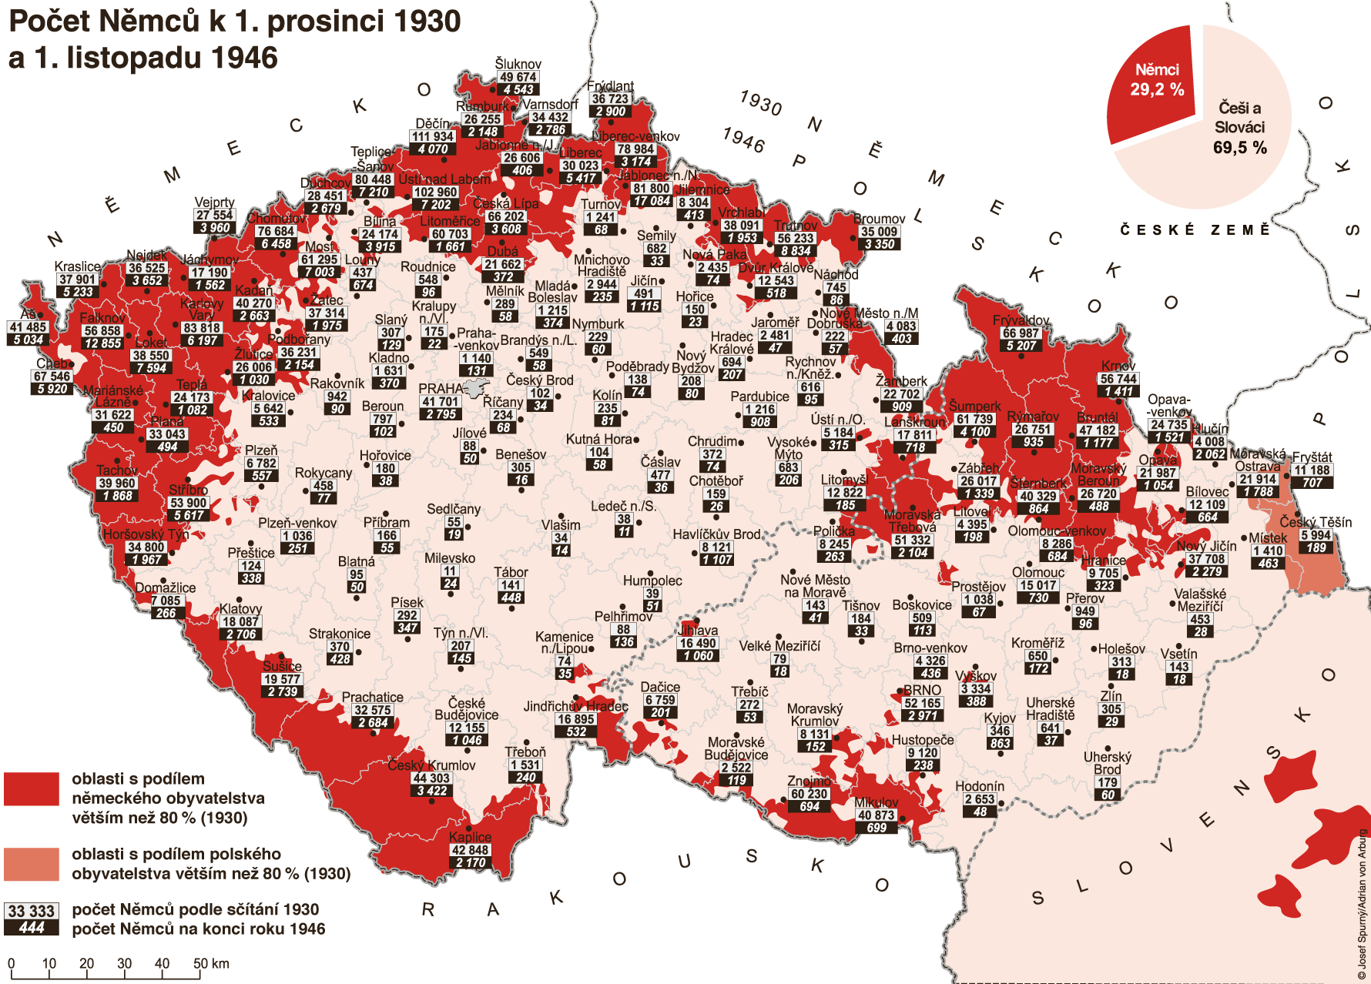

https://cs.m.wikipedia.org/wiki/Soubor:WW2-Holocaust-Europe-2007Borders.png
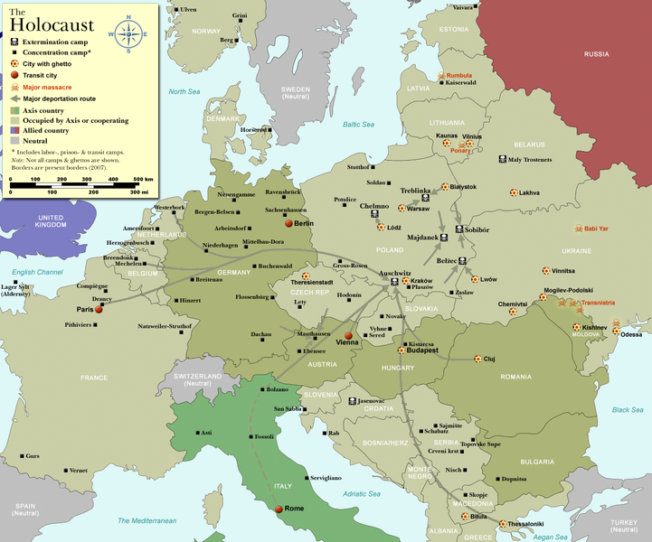

https://cs.wikipedia.org/wiki/Protektor%C3%A1t_%C4%8Cechy_a_Morava#/media/Soubor:Protektorat_Bohmen-Mahren.png
